苏州大学实验报告
院、系 | 计算机学院 |  | 年级专业 |  | 14计科 |  | 姓名 | 徐双奇 | 学号 | 1427405087
课程名称 |  | linux |  |  |  |  |  |  | 成绩
指导教师 |  |  |  | 同组实验者 |  | 无 |  | 实验日期

实 验 名 称 | 实验四：正则表达式

- 实验目的与要求
熟悉正则表达式

- 实验内容
使用任何编程语言中正则表达式函数或函数库，编写程序验证输入文件中的的数据是否为正确的（合法的）IP地址、QQ号、带区号的电话号码、大写字母等。

- 实验步骤和结果
选择c++语言进行实验：
设计了 类re
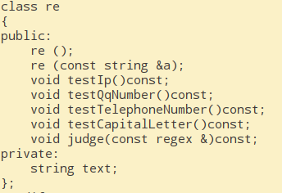
用来实现四个正则表达式的检测。
关键代码：

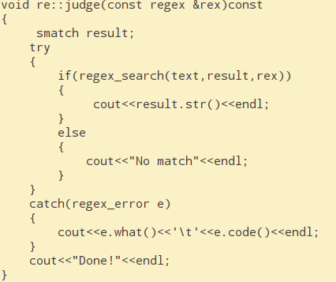
这里用到了c++ 11里的regex，需要包含regex头文件
用到的正则表达式
1 IP地址：
^(25[0-5]|2[0-4]\\d|[0-1]\\d{2}|[1-9]?\\d)\\.(25[0-5]|2[0-4]\\d|[0-1]\\d{2}|[1-9]?\\d)\\.(25[0-5]|2[0-4]\\d|[0-1]\\d{2}|[1-9]?\\d)\\.(25[0-5]|2[0-4]\\d|[0-1]\\d{2}|[1-9]?\\d)$
注：这里连用2个“\”是因为regex模块转义一次，string 转义一次，共两次。
2 QQ号码：
([1-9])([0-9]{5,11})

3 中国电话号码
中国电话号码一般前面是区号，区号以0开头一般3-4个字符,中间是分隔符 - ,也有可能没有分隔符，最后才是本地号码,一般7到8位。
^0\\d{2-3}-?\\d{7,8}$
4大写字母
[A-Z]+

结果：

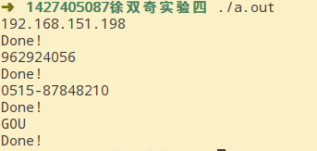

- 实验总结
通过用c++实现了四个正则表达式，对正则表达式有了一定了解，同时又了解了c++ regex 模块。
各个语言正则语法可能有一些微小改变，要注意。

